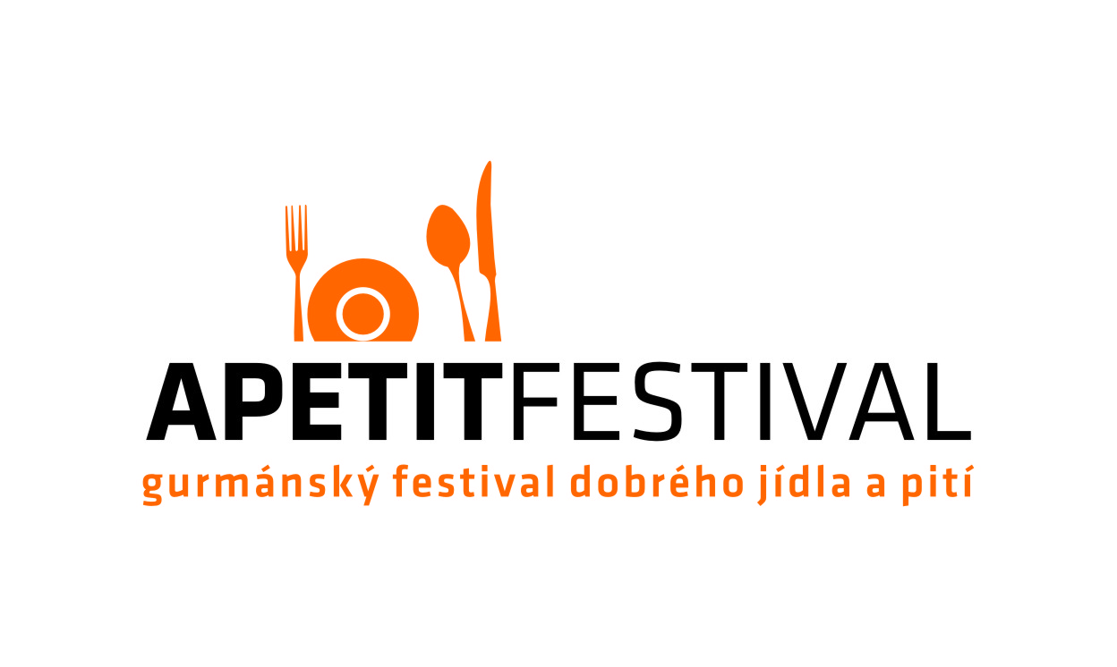

krajská gastronomická soutěž pro střední školy Plzeňského kraje
VAŘÍME S REGIONÁLNÍ POTRAVINOU PLZEŇSKÉHO KRAJE 2013

PÍSEMNÉ KOLO PŘEHLED HODNOCENÍ

název školy | předkrm | hlavní chod | moučník | celkové hodnocení
Hotelová škola Plzeň | 1,165 | 1,0825 | 1,165 | 1,1375
Střední odborná škola a střední odborné učiliště, Horšovský Týn | 1,5 | 1,0415 | 1,28975 | 1,27
Střední odborné učiliště Domažlice | nebylo hodnoceno z důvodu  nesplnění termínu pro podání přihlášek
Střední škola zemědělská a potravinářská, Klatovy | 1,2875 | 1,125 | 1,125 | 1,17916
Střední škola, Rokycany | 1,9575 | 1,5 | 1,7075 | 1,72166

Poznámka:

Hodnotili tito odborní porotci:
Petr Cuřín, executive Chef angelo Hotel Pilsen
Václav Pach, executive Chef, F&B Manager hotel Purkmistr Plzeň
František Eger, executive Chef Parkhotel Plzeň

Odborní porotci hodnotili každý zvlášť známkami 1 – 5 (známkování jako ve škole).
Přehled hodnocení písemného kola představuje jejich průměr.

